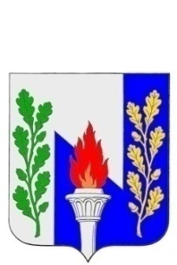 ПРОЕКТ

Тульская область
Муниципальное образование рабочий поселок Первомайский
Щекинского района

СОБРАНИЕ ДЕПУТАТОВ

РЕШЕНИЕ

от 11ноября 2020 года № _____

О признании утратившим силу решения Собрания депутатов от 01.11.2017 года № 52-197 «Об утверждении местных нормативов градостроительного проектирования муниципального образования рабочий поселок Первомайский Щекинского района Тульской области»

На основанииУстава муниципального образования рабочий посёлок Первомайский Щекинского района, Собрание депутатов муниципального образования рабочий посёлок Щекинского района, РЕШИЛО:
1. Признать утратившим силу Решение Собрания депутатов муниципального образования рабочий поселок Первомайский Щекинского района от 01.11.2017 № 52-197 «Об утверждении Местных нормативов градостроительного проектирования муниципального образования рабочий поселок Первомайский Щекинского района Тульской области» в связи с принятием решения Собрания депутатов от 28.10.2020 года № 24-95 «Об утверждении нормативов градостроительного проектирования муниципального образования рабочий поселок Первомайский Щекинского района».
3. Опубликовать настоящее Решение в информационном бюллетене «Первомайские вести» и разместить на официальном сайте МО р.п. Первомайский Щекинского района.
4. Настоящее Решение вступает в силу с момента его подписания.

Глава муниципального образования
рабочий посёлок Первомайский
Щекинского района М.А. Хакимов

